***КЗО «Дніпропетровський навчально-реабілітаційний центр№1» ДОР***

***Логопедичне заняття:***

***«Ходить гарбуз по городу» Овочі.***

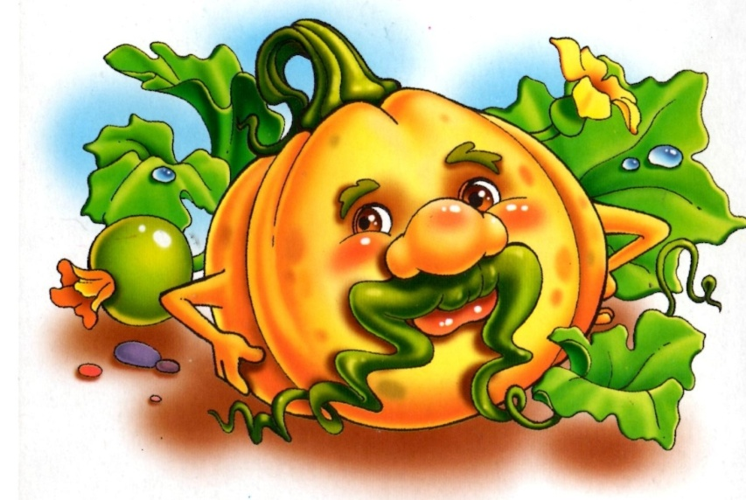

***Вчитель-логопед:***

***Маргарита Яцук.***

***м.Дніпро***

**Тема:** *«Ходить гарбуз по городу» Овочі.*

**Мета:** Розвивати мовленнєве дихання;вправляти у розрізненні на слух довгих і коротких слів; розвиток аналізаторів як каналів сприймання, збільшувати словниковий запас дітей.

**Обладнання :**  Зображення гарбуза, картки з зображенням овочів, картинки на паличках, зображення банок соку.

Хід заняття

**І. Організаційна частина.**

- Доброго дня діти !

- Сьогодні до нас на заняття завітав гість . Хто це ви впізнали ?



- Так це гарбуз .

**ІІ. Основна частина.**

**1. «Ходить гарбуз по городу»**

- Де росте гарбуз ?

- Правильно на городі. А ще на городі росте багато його родичів.

І сьогодні гарбуз вирішив пройтись по городу і перевітири чи в порядку всі родичі.

- Ми з вами зіграємо різні ролі, кожному я дам карточну з зображенням того чим ви будете. ( Логопед роздає картки з зображенням овочів).

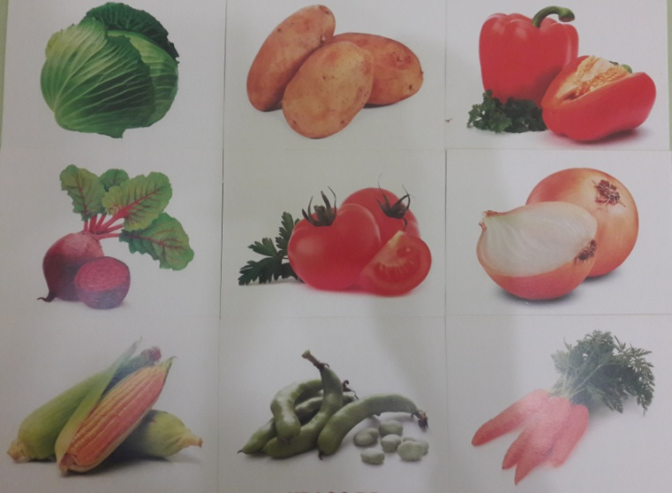

- Всі впізнали зображення?

Отже гарбуз буде ходити по городу і запитувати: ***Ой чи живі чи здорові всі родичі Гарбузові ?*** і ті кого запитують відповідають: ***Живі здорові всі родичі гарбузові.***

- Повторимо разом ***Живі здорові всі родичі гарбузові.***

Ходить Гарбуз по городу питається свого роду

Ой чи живі чи здорові всі родичі Гарбузові ?

Обізвались Огірочки Гарбузові сини-дочки

***Живі здорові всі родичі гарбузові.***

Обізвались Помідори

***Живі здорові всі родичі гарбузові.***

Обізвалася Морквиця Гарбузова я сестриця

***Живі здорові всі родичі гарбузові.***

Обізвалася Цибуля

***Живі здорові всі родичі гарбузові.***

Обізвались Буряки Гарбузові свояки

***Живі здорові всі родичі гарбузові.***

Обізвався Перець

***Живі здорові всі родичі гарбузові.***

Обізвалась Бараболя, а за нею і Квасоля

***Живі здорові всі родичі гарбузові.***

Обізвалася Капуста , а за нею і Кукурудза

***Живі здорові всі родичі гарбузові.***

- Молодці, отже як разом називаються всі наші сьогоднішні герої ?

- Правильно! Овочі.

**2. Гра « Слово - картинка»**

- Діти вам потрібно знайти до почутого слова картинку і підняти її вверх .

( Логопед роздає дітям картинки на паличках)

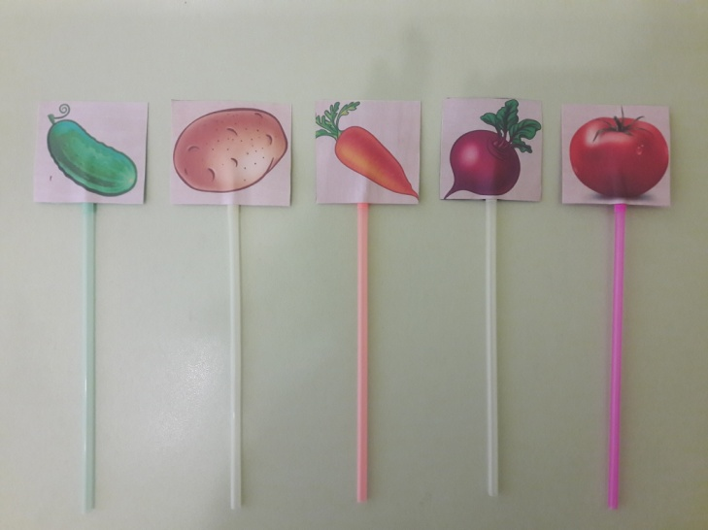

**Картопля, Буряк, Помідор, Огірок, Морква .**

**-** А тепер ви уважно послухаєте загадки і відгадку покажете картинкою.

Круглі, соковиті,

Сонечком налиті,

Спершу зеленіють,

Потім червоніють.( Помідор)

Що є головним у борщику? ( Буряк)

Довгенький, зелененький,

Солоний смачненький,

Смачний і сирий

Хто я такий? ( Огірок)

Сидить Дівчина в коморі,

а коса її на дворі ( Морква)

**3. Скоромовка**

Моркву, перець і гарбуз

Посадив старий дідусь.

**4. Гра «Чи є звук у слові?»**

- Плесніть у долоньки якщо почуєте звук ( К)

*Капуста, цибуля, картопля, горох.*

- Плесніть у долоньки якщо почуєте звук ( Р)

*Перець, кабачок, огірок, квасоля.*

- Плесніть у долоньки якщо почуєте звук ( М)

*Морква, гарбуз, помідор, буряк.*

**5. Пальчикова Гімнастика.**

|  |  |  |
| --- | --- | --- |
| Так капусту шинкували  Так ми сіллю посипали  Потім віджимали  Купочками складали  В банку заштовхали  Кришку закривали | **-**  **-**  **-**  **-**  **-**  **-** | Поперечні удари ребрами лодонь.  Імітація посипання  Імітація віджимання  Долоньки ковзають до центру  Перемінні удари кулачками  Імітація закручування |

**6. Гра « Із чого зроблений сік?»**

* Із чого зроблений сік, якщо він томатний ?
* Із чого зроблений сік, якщо він огірковий ?
* Із чого зроблений сік, якщо він моркв яний ?
* Із чого зроблений сік, якщо він капустяний ?
* Із чого зроблений сік, якщо він буряковий ?
* Із чого зроблений сік, якщо він кабачковий ?

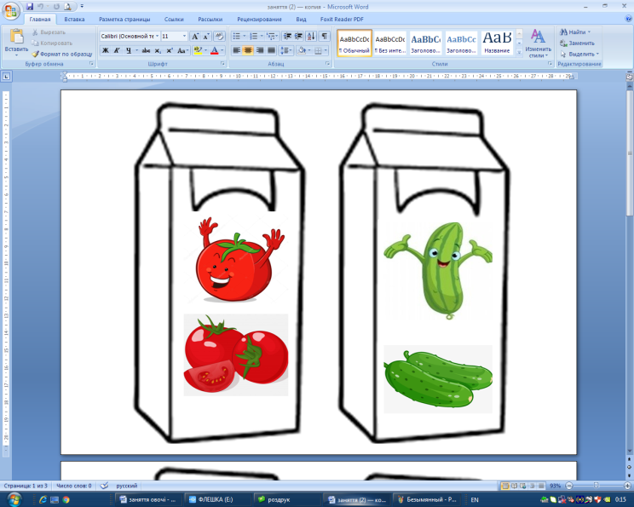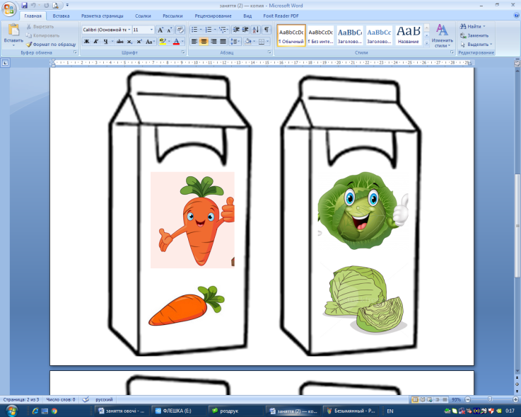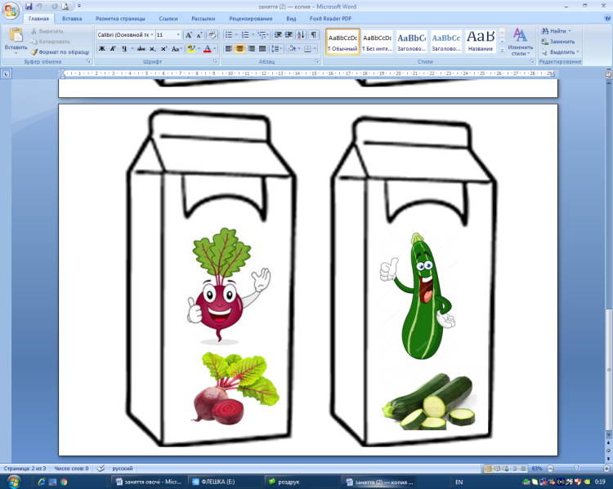

**ІІІ. Підсумкова частина.**

- Отже хто сьогодні приходив до нас на заняття ?

- Про що ми з вами розмовляли ?

- До побачення!